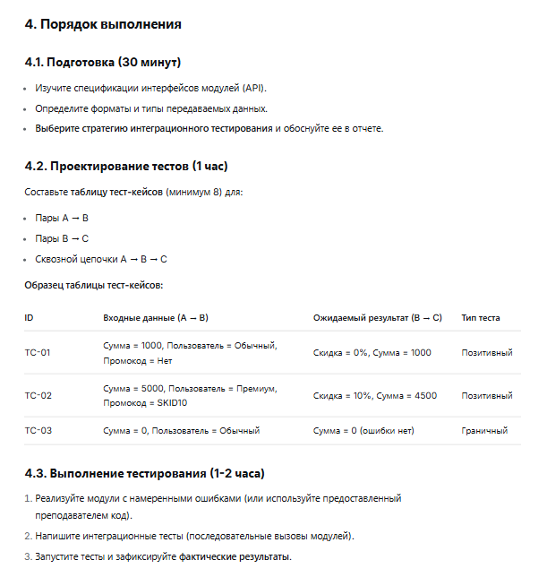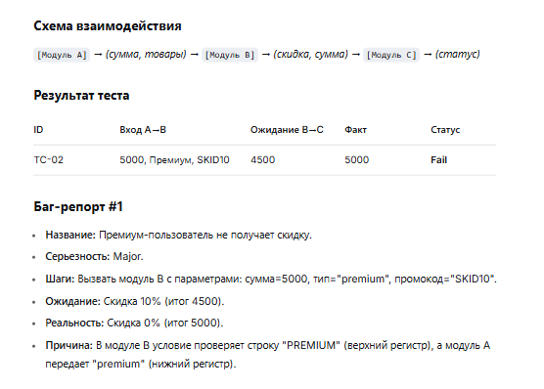
Вопросы для защиты
- Чем интеграционное тестирование отличается от модульного и системного?
- Какие стратегии интеграционного тестирования существуют? Опишите восходящую и нисходящую.
- Что такое заглушки (stubs) и драйверы (drivers) и зачем они нужны?
- Как локализовать дефект именно на стыке двух модулей?
- Зачем вообще мы что-то тестируем?
- Укажите Ваше любимое музыкальное произведение.

